|  |
| --- |
| 네트워크 게임 프로그래밍 2 팀 |
| Term Project |
| WindowPro |

# 김태순, 김지호, 김한준 2025-10-30

개요

“WindowPro”는 2D플랫포머 게임으로 플레이어의 위치에 따라 윈도우 창이 이동하며 윈도우 창 과의 상호작용을 통해 스테이지들을 클리어하는 것이 목적인 게임이다.

해당 게임은 2024년 1학기 윈도우 프로그래밍과목에서 김태순, 김준호가 제작한 게임이다.

# 애플리케이션 기획

2D플랫포머 형식으로 플레이어는 방향키를 이용한 이동과 Ctrl키의 창 고정 기능, Shift키의 내려 찍기 등을 이용해 장애물과 적을 피해 골대를 향해 전진하여 깃발을 얻으면 스테이지가 클리어 되는 형태이다.

플레이어는 방향키로 이동, 및 점프 동작을 수행할 수 있고 창이 고정된 상태에서는 창의 벽면을 이용한 매달리기/벽 점프가 가능하고 내려찍기 상태에서는 적 객체와 충돌해도 목숨을 잃지 않고 적을 없앨 수 있다.

스테이지의 구성은 간단한 조작법을 익히는 1단계, 벽 점프를 이용해야 하는 2단계, 몬스터가 등 장하여 몬스터를 공격을 해야 하는 3단계가 존재하고 보스전에서는 발판이 계속해서 이동하여 지 속적인 이동과 벽 점프를 적극적으로 활용해야 하는 환경이 조성되어 있다.

보스 스테이지에서는 맵 끝에서 끝으로 이동하여 보스를 공격하여 총 3번의 피해를 입히면 게임 이 클리어 되며 메인 화면으로 이동하고 로고가 “Clear”로 변하게 된다.

기존에는 한 명의 플레이어와 하나의 창을 이용한 게임이 진행되었는데 네트워크 기능을 추가하 면 두명의 플레이어가 네트워크 통신을 통해 서로의 화면을 실시간으로 확인하며 경쟁이나 협동 을 통해 게임을 더욱 다채롭게 즐길 수 있으며, Edit모드에서는 플레이어가 제작한 스테이지를 다 른 플레이어들이 플레이할 수 있다.

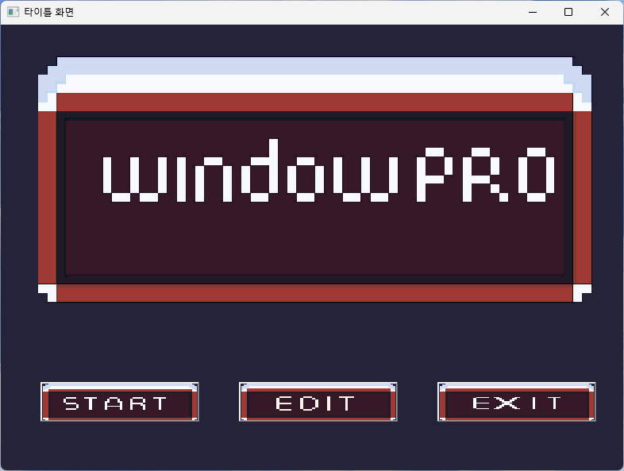

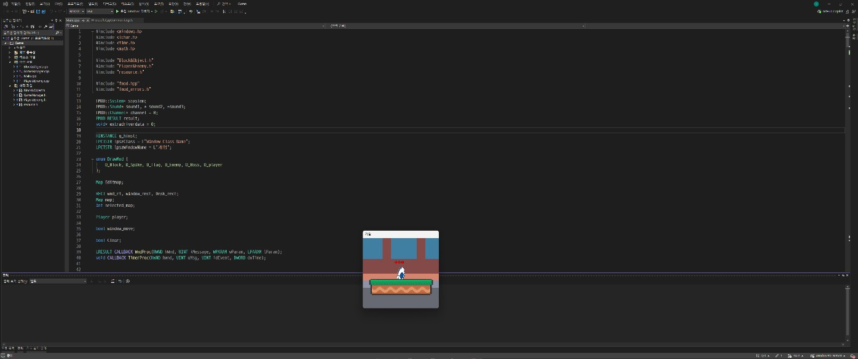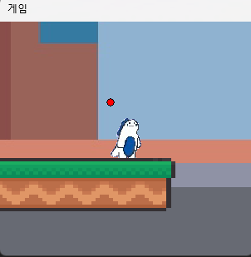

2025.10.30 스크린샷 이미지 추가

# High-Level 디자인

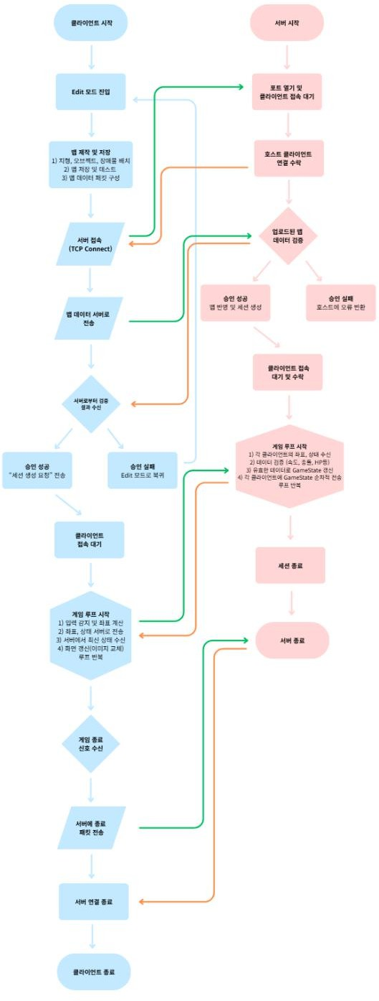

2025.10.30 호스트 클라이언트 -> 일반 클라이언트로 변경(병합)

# Low-Level 디자인

// --- 패킷 타입 정의 ---

// 클라이언트 -> 서버

constexpr char CS_UPLOAD_MAP = 0; // 맵 데이터 업로드 constexpr char CS_START_SESSION_REQ = 1; // 게임 시작 준비 요청

constexpr char CS_PLAYER_UPDATE = 2; // 나의 위치 및 상태 정보 전송 constexpr char CS_END_SESSION_REQ = 3; // 게임 세션 종료 요청

// 서버 -> 클라이언트

constexpr char SC_ASSIGN_ID = 10; // [서버] 플레이어 고유 ID 할당

constexpr char SC_MAP_UPLOAD_RSP = 11; // [서버->클라이언트] 맵 업로드 결과 응답 constexpr char SC_MAP_INFO = 12; // [서버] 확정된 게임 맵 정보

constexpr char SC_GAME_STATE = 13; // [서버] 모든 오브젝트의 최종 상태 (동기화용) constexpr char SC_EVENT = 14; // [서버] 게임 이벤트 (승리, 다음 스테이지 등) constexpr char SC_DISCONNECT = 15; // [서버] 플레이어 접속 종료

// --- 기본 구조체 및 열거자 ---

enum E_EventType { STAGE_CLEAR, GAME_WIN }; struct Point { int x; int y; };

enum class Direction { LEFT, RIGHT };

// --- 패킷 클래스 정의 --- class BasePacket {

public:

unsigned char size; char type;

};

// --- 클라이언트 -> 서버 ---

// 맵 데이터를 담아 서버로 업로드하는 패킷 class CS_UploadMapPacket : public BasePacket { public:

int platform_count; RECT platforms[160]; int spike_count; RECT spikes[160];

int enemy_spawn_count; Point enemy_spawns[32]; Point player_start_pos;

};

// 게임 세션 시작 요청 패킷

class CS_StartSessionRequestPacket : public BasePacket {};

// 클라이언트가 자신의 위치와 상태를 계산하여 서버로 보내는 패킷 class CS_PlayerUpdatePacket : public BasePacket {

public:

Point pos; // 클라이언트가 계산한 나의 현재 위치 int Walk_state; // 현재 걷기 상태 (애니메이션 동기화용) int Jump_state; // 현재 점프 상태 (애니메이션 동기화용)

};

// 게임 세션 종료 요청 패킷

class CS_EndSessionRequestPacket : public BasePacket {};

// --- 서버 -> 클라이언트 ---

// 고유 ID 를 할당하는 패킷

class SC_AssignIDPacket : public BasePacket { public:

int player_id;

};

// 맵 업로드 결과를 응답하는 패킷

class SC_MapUploadResponsePacket : public BasePacket { public:

bool is_success;

};

// 확정된 게임 맵 정보를 전달받는 패킷 class SC_MapInfoPacket : public BasePacket { public:

int platform_count; RECT platforms[160]; int spike_count; RECT spikes[160];

int enemy_spawn_count; Point enemy_spawns[32]; Point player_start_pos;

};

// 서버가 최종적으로 계산한 '모두의 상태'를 담는 동기화용 패킷 class SC_GameStatePacket : public BasePacket {

public:

// 플레이어의 최종 상태 struct PlayerState {

int life; // 현재 체력

int Walk_state; // 현재 걷기 상태

int Jump_state; // 현재 점프 상태

int frame_counter; // 현재 애니메이션의 프레임

} players[2];

// 적의 최종 상태 struct EnemyState {

bool is_alive; // 생존 여부

Point pos; // 서버가 계산한 최종 위치

Direction dir; // 바라보는 방향

} enemies[32];

// 보스의 최종 상태 struct BossState {

bool is_active; // 활성화 여부

Point pos; // 서버가 계산한 최종 위치

int life; // 현재 체력

} boss;

};

// 특정 이벤트를 알리는 패킷

class SC_EventPacket : public BasePacket { public:

E_EventType event_type;

};

// 다른 플레이어의 접속 종료를 알리는 패킷 class SC_DisconnectPacket : public BasePacket { public:

int disconnected_player_id;

};

// --- 통신 및 기본 처리 함수 ---

// 서버로부터 패킷을 수신하는 함수 (스레드에서 계속 호출됨) bool DoRecv();

// 수신한 패킷의 종류에 따라 아래의 Handle... 함수들을 호출해주는 분류기 void ProcessPacket(char* packet);

// --- 서버로 패킷을 송신하는 함수 ---

// [모든 클라] 클라이언트가 계산한 자신의 위치와 상태를 주기적으로 서버에 송신하는 함수 bool SendPlayerUpdatePacket();

// 맵 데이터를 서버로 송신하는 함수 bool SendUploadMapPacket();

// 맵 승인 후, 게임 세션 시작을 서버에 요청하는 함수 bool SendStartSessionRequestPacket();

// 게임 종료 시, 서버에 세션 종료를 알리는 함수 bool SendEndSessionRequestPacket();

// --- 서버로부터 받은 패킷을 '실제로 처리'하는 핸들러 함수 ---

// (SC_ASSIGN_ID) 서버가 정해준 나의 ID 를 변수에 저장하는 함수 void HandleAssignID(SC_AssignIDPacket* packet);

// (SC_MAP_UPLOAD_RSP) 맵 업로드 성공/실패 여부를 처리하는 함수 void HandleMapUploadResponse(SC_MapUploadResponsePacket* packet);

// (SC_MAP_INFO) 서버가 보내준 맵 정보로 내 클라이언트의 월드를 생성하는 함수 void HandleMapInfo(SC_MapInfoPacket* packet);

// (SC_GAME_STATE) 실시간 게임 상태 정보로 모든 캐릭터의 위치, 모습 등을 갱신하는 함수 void HandleGameState(SC_GameStatePacket* packet);

// (SC_EVENT) 레벨 클리어, 승리 등 순간적인 이벤트를 처리하는 함수 void HandleEvent(SC_EventPacket* packet);

// (SC_DISCONNECT) 상대방의 접속 종료를 처리하는 함수 void HandleDisconnect(SC_DisconnectPacket* packet);

// --- 네트워크 통신 처리 함수 ---

// 새로운 클라이언트의 접속을 받아들이는 함수 bool AcceptClient();

// 특정 클라이언트로부터 패킷을 수신하는 함수 bool DoRecv(int client_id);

// 수신한 패킷의 종류에 따라 아래의 Handle... 함수들을 호출해주는 분류기 void ProcessPacket(char* packet, int client_id);

// 모든 클라이언트에게 실시간 게임 상태를 전송하는 함수 bool SendStateUpdatePacket();

// 모든 클라이언트에게 확정된 맵 정보를 전송하는 함수 bool SendMapInfoPacket();

// 클라이언트에게 맵 업로드 결과(성공/실패)를 전송하는 함수 bool SendMapUploadResponsePacket(int client_id, bool is_success);

// 특정 플레이어의 접속 종료 사실을 다른 클라이언트에게 알리는 함수 bool SendDisconnectPacket(int disconnected_id);

// 특정 이벤트를 모든 클라이언트에게 전송하는 함수 bool SendEventPacket(E_EventType event_type);

// --- 클라이언트로부터 받은 패킷을 '실제로 처리'하는 핸들러 함수 ---

// (CS_UPLOAD_MAP) 클라이언트가 보낸 맵 데이터를 받아 유효성을 검사하는 함수 void HandleMapUpload(CS_UploadMapPacket* packet, int client_id);

// (CS_START_SESSION_REQ) 클라이언트의 게임 시작 요청을 처리하는 함수

void HandleStartSessionRequest(CS_StartSessionRequestPacket* packet, int client_id);

// (CS_END_SESSION_REQ) 클라이언트의 세션 종료 요청을 처리하는 함수

void HandleEndSessionRequest(CS_EndSessionRequestPacket* packet, int client_id);

// --- 서버 내부 게임 로직 함수 ---

// 모든 오브젝트(플레이어, 적, 지형 등) 간의 충돌을 검사하고 처리하는 함수 void CheckAllCollisions();

// 모든 동적 객체(플레이어, 적, 보스)의 위치를 AI 및 물리 법칙에 따라 업데이트하는 함수 bool UpdateAllPositions();

// 게임이 끝나는 조건(예: 최종 보스 사망)을 확인하는 함수 bool IsGameEnd();

**멀티 스레드 구현 계획**

## 클라이언트

스레드 구성

로직 처리 스레드: 사용자 입력 처리와 화면 출력을 담당한다.

네트워크 수신 스레드: 서버의 응답을 수신하고 게임 상태 데이터를 갱신한다.

로직 처리 스레드는 화면을 그리기 위해 게임 상태 데이터(플레이어, 적, 맵 등) 를 읽는다.

동시에 네트워크 수신 스레드는 서버로부터 받은 데이터를 이용해 같은 게임 상태 데이터를 수정한다.

이때 두 스레드가 동시에 공유 데이터에 접근하면 문제가 발생할 수 있다.

이를 방지하기 위해 임계 영역을 사용하여 한 번에 하나의 스레드만 접근하도록 보장한다.

## 서버

스레드 구성

로직 처리 스레드: 적 이동, 충돌 처리 등 게임 로직을 계산하고, 모든 클라이언트에게 최신 게임 상태를 송신한다.

네트워크 수신 스레드: 각 클라이언트의 요청을 수신하여 데이터를 갱신한다. 로직 처리 스레드는 게임 시뮬레이션을 수행하기 위해 게임 상태 데이터를 읽는다.

네트워크 수신 스레드는 클라이언트로부터 전달받은 정보를 바탕으로 데이터를 수정한다. 이때 두 스레드가 동시에 공유 데이터에 접근하면 문제가 발생할 수 있다.

이를 방지하기 위해 임계 영역을 사용하여 한 번에 하나의 스레드만 접근하도록 보장한다.

2025.10.29 멀티 스레드 관련 Low-Level 함수 추가

//

// [클라이언트] 로직 처리 스레드 (메인 스레드)

// - 입력 처리, 물리 업데이트, 렌더링 담당

//

DWORD WINAPI ClientLogicThread(LPVOID lpParam);

//

// [클라이언트] 네트워크 수신 스레드

// - 서버로부터 패킷을 수신하고 처리 담당

//

DWORD WINAPI ClientRecvThread(LPVOID lpParam);

//

// [서버] 로직 처리 스레드 (메인 스레드)

// - 전체 게임 로직 처리 및 상태 동기화 담당

//

DWORD WINAPI ServerLogicThread(LPVOID lpParam);

//

// [서버] 클라이언트 핸들러 스레드

// - 각 클라이언트의 패킷 수신 및 요청 처리 담당

//

DWORD WINAPI ClientHandlerThread(LPVOID lpParam);

# 역할 분담

김태순: 클라이언트 구조 재작성 및 동기화 작업 김지호: 서버 프레임워크 제작

김한준: 패킷 구조 설계 및 구현

# 개발 환경

개발 도구 및 언어 : Visual Studio 2022 C/C++ 운영체제 : Windows 기반

버전 관리 툴 : GitHub

개발 일정

|  |  |  |  |  |  |  |  |
| --- | --- | --- | --- | --- | --- | --- | --- |
| **김태순** | 일 | 월 | 화 | 수 | 목 | 금 | 토 |
| 11/1 | - | - | - | - | - | - | 클라이언 트 구조 변경 |
| 11/2~11/  8 | DoRecv() | ProcessPa cket() |  | HandleAs signID() |  | SendUplo adMapPa cket() |  |
| 11/9~11/  15 |  | SendStart SessionRe questPac ket() |  |  | SC_Game StatePack et() PlayerStat  e |  | SC_Game StatePack et() BossState |
| 11/16~11  /22 | HandleM apInfo() |  | SendPlay erUpdate Packet() |  |  | 여러 윈도우 창 생성 및 갱신 구현 |  |
| 11/23~11  /29 |  |  | HandleGa meState() |  |  |  |  |
| 11/30~12  /6 | 최종 테스트 |  |  |  |  |  |  |

|  |  |  |  |  |  |  |  |
| --- | --- | --- | --- | --- | --- | --- | --- |
| **김지호** | 일 | 월 | 화 | 수 | 목 | 금 | 토 |
| 11/1 | - | - | - | - | - | - |  |
| 11/2~11/  8 | AcceptCli ent() |  | DoRecv(in t client_id) |  | ProcessPa cket() |  | HandleM apUpload () |
| 11/9~11/  15 | SendMap UploadRe sponsePa  cket() |  | HandleSt artSessio nRequest(  ) |  | SendMap InfoPacke t() |  |  |
| 11/16~11  /22 | CheckAllC ollisions() |  |  |  | UpdateAll Positions(  ) |  |  |
| 11/23~11  /29 |  | SendState UpdatePa cket() |  |  | SendDisc onnectPa cket() |  | IsGameEn d() |
| 11/30~12  /6 | 최종 테스 트 |  |  |  |  |  |  |

|  |  |  |  |  |  |  |  |
| --- | --- | --- | --- | --- | --- | --- | --- |
| **김한준** | 일 | 월 | 화 | 수 | 목 | 금 | 토 |
| 11/1 | - | - | - | - | - | - | SC_Assign IDPacket() |
| 11/2~11/  8 |  | CS_Uploa dMapPac ket() |  |  | SC_MapU ploadRes ponsePac  ket() |  | CS_StartS essionRe questPac  ket() |
| 11/9~11/  15 | SC_MapIn foPacket() |  | SC_Game StatePack et() EnemySta  te |  |  | SC_Event Packet() | SendEven tPacket() |
| 11/16~11  /22 | HandleEv ent() |  | CS_EndSe ssionReq uestPacke  t() |  | SendEndS essionRe questPac  ket() |  | HandleEn dSession Request() |
| 11/23~11  /29 |  | SC_Disco nnectPac ket() |  |  | HandleDi sconnect(  ) |  |  |
| 11/30~12  /6 | 최종 테스 트 |  |  |  |  |  |  |